МИНИСТЕРСТВО НАУКИ И ВЫСШЕГО ОБРАЗОВАНИЯ РОССИЙСКОЙ ФЕДЕРАЦИИ

Федеральное государственное бюджетное образовательное учреждение высшего образования

«Казанский национальный исследовательский технический университет

им. А.Н. Туполева – КАИ»

Институт компьютерных технологий и защиты информации

Отделение СПО ИКТЗИ (Колледж информационных технологий)

ПРАКТИЧЕСКАЯ РАБОТА №6

по дисциплине

Внедрение и поддержка компьютерных систем

Тема: «РАЗРАБОТКА ФУНКЦИОНАЛА КОМПЬЮТЕРНОЙ СИСТЕМЫ»

Работу выполнил

Студент гр.4435

Лаврентьев М.О.

Принял

Преподаватель Мингалиев З.З.

Казань 2022

1. **Цель работы:**

Приобрести следующие умения и практические навыки:

1) Организации подключения базы данных с приложением;

2) Взаимодействия с базой данных, используя технологию Entity Framework.

1. **Задания на практическую работу:**

Задание 1. Выполнить программную реализацию информационной системы, согласно индивидуальному варианту, опираясь на разработанный в предыдущих практических работах графический интерфейс пользователя и базу данных.

1. **Результат выполнения работы:**

Задание 1. Ссылка на репозиторий проекта -<https://github.com/maximkaideveloper/PictureGallery_Lavrentev.git>.

Для информационной системы «Картинная галерея» организуем подключение к базе данных с помощью технологии Entity Framework, создав модель базы данных в проекте (Рис.1):

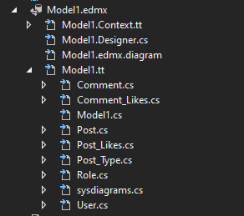

*Рисунок.1 – Модель базы данных картинной галереи в представлении Entity Framework*

Для функционирования верхней панели меню приложения сформируем конструктор окна приложения и методы обработки кнопок меню (Рис.2):

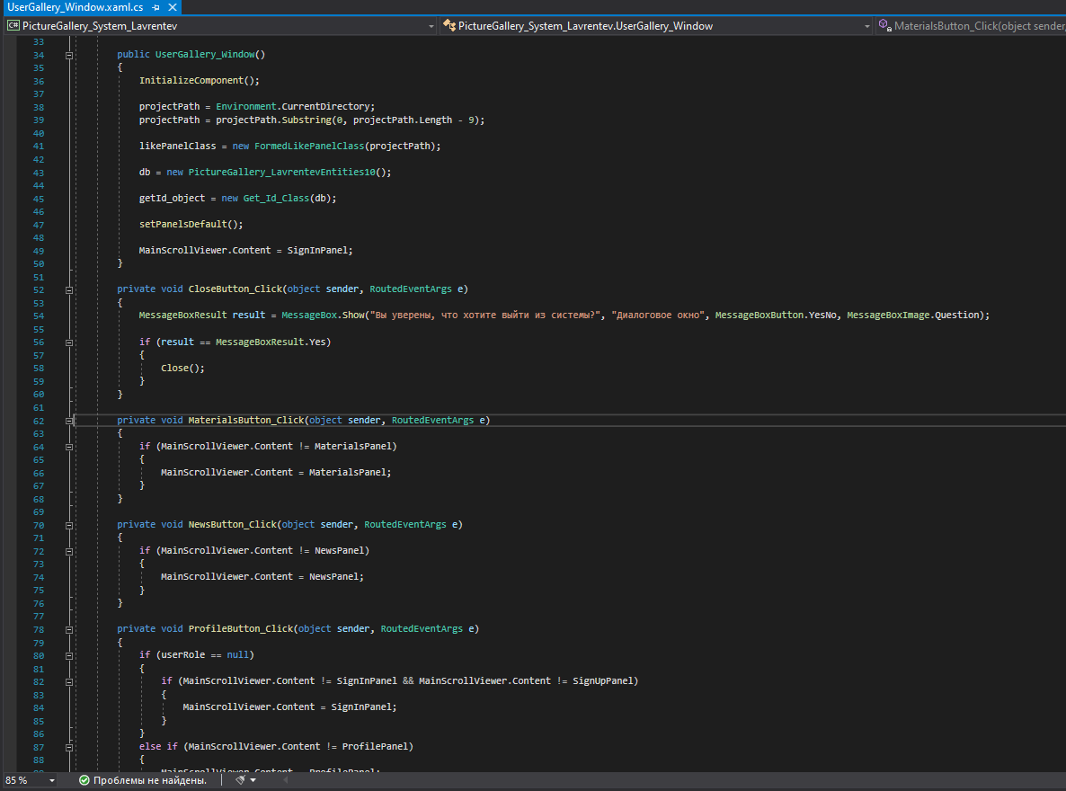

*Рисунок.2 – Методы обработки кнопок верхней панели меню и конструктор окна приложения*

Разработаем методы инициализации графических панелей окна приложения (Рис.3):

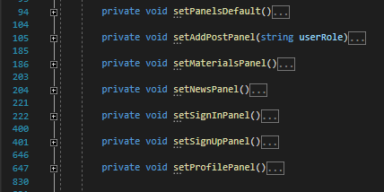

*Рисунок.3 – Методы инициализации графических панелей окна приложения*

Разработаем основные методы формирования блоков картин, новостей и комментариев в приложении (Рис.4):

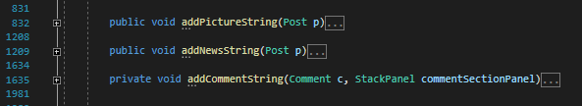

*Рисунок.4 – Методы формирования блоков картин, новостей и комментариев в приложении*

Для функции добавления картин и новостей в приложении разработаем программную реализацию (Рис.5-6):

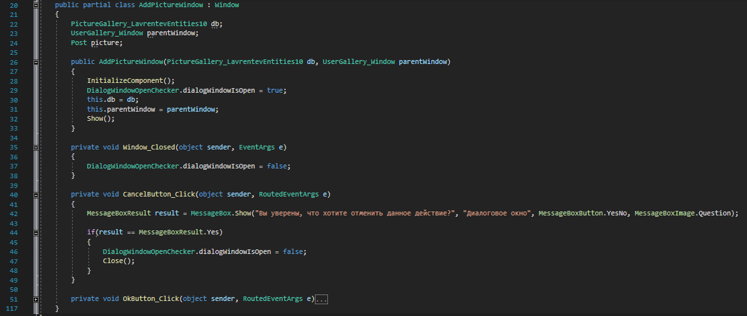

*Рисунок.5 – Программная реализация окна добавления картин в приложении*

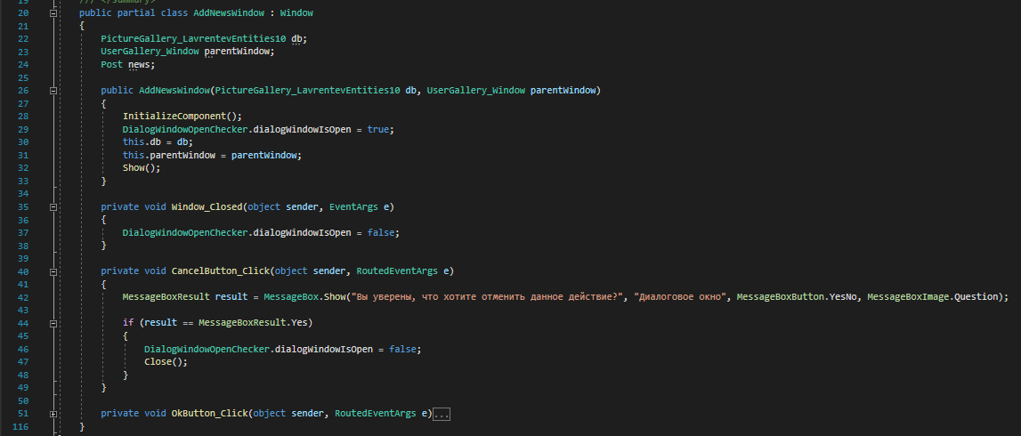

*Рисунок.6 – Программная реализация окна добавления новостей в приложении*

Для функции изменения пароля пользователя в приложении разработаем программную реализацию (Рис.7):

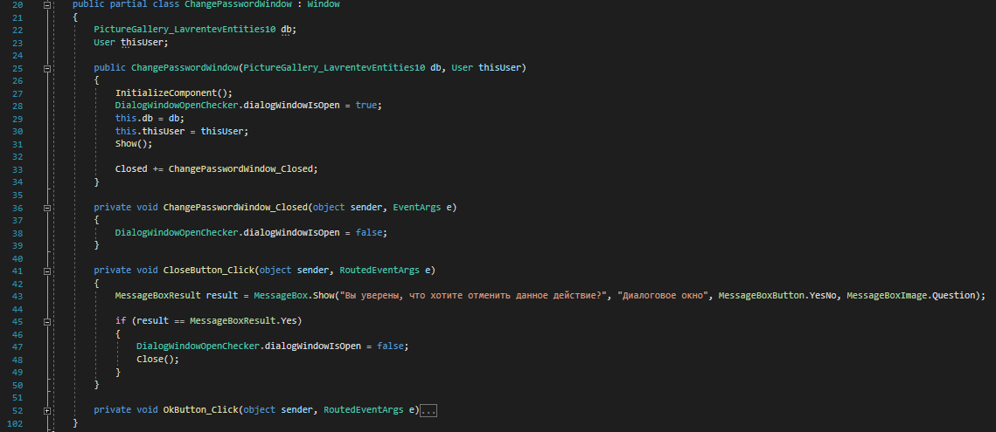

*Рисунок.7 – Программная реализация окна изменения пароля пользователя в приложении*

Дополнительно разработаем оптимизирующие методы для программной реализации приложения (Рис.8-12):

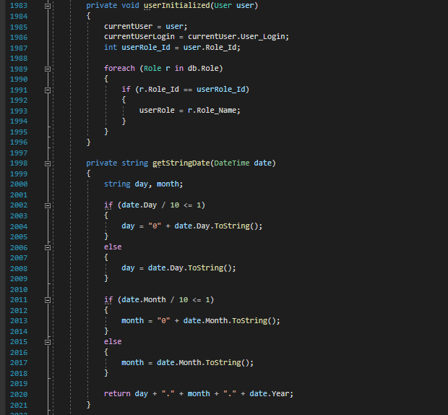

*Рисунок.8 – Оптимизирующие методы основного окна приложения*

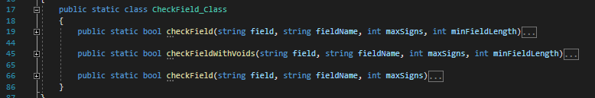

*Рисунок.9 – Класс обработки текстовых полей приложения «CheckField_Class»*

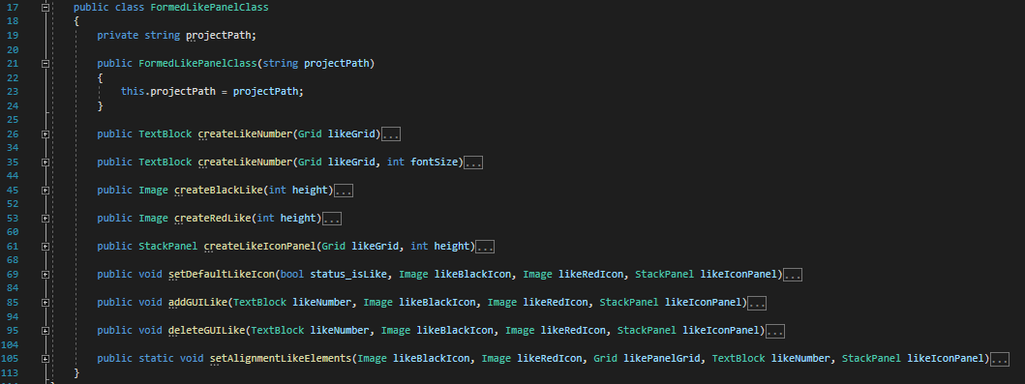

*Рисунок.10 – Класс формирования панели отметки «Нравится» «FormedLikePanelClass»*

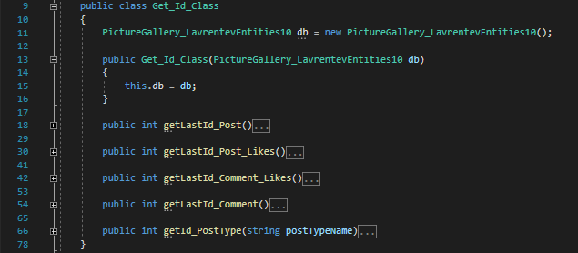

*Рисунок.11 – Класс получения поля Id из базы данных «Get_Id_Class»*

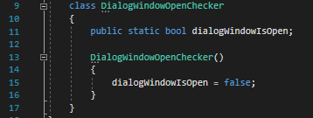

*Рисунок.12 – Класс состояния открытия диалоговых окон «DialogWindowOpenChecker»*